雷达原理及信号处理作业5
林子川 202428013229122

用线性调频信号通过匹配滤波器，仿真两个不同距离目标的分辨情况

参数：
%产生线性调频信号
c=3e8; % 光速（米/秒）
tau=2e-8;%线性调频信号时间长度
k=2e17;
B=k*tau;%带宽
lambda=3e-3;
f_c=c/lambda;%中心频率
fs=5*max(f_c,B);%采样率
ts=1/fs;%采样间隔
R1_target = 1e5; % 第一个目标距离（米）
delta_target=0.36;% 两个目标间距
R2_target = 1e5+delta_target; % 第二个目标距离（米）

步骤
1. 分别计算回波时刻混合两个回波信号s = @(t) x(t-tau1) + x(t-tau2) ; % 两个目标的回波信号
2. 进行匹配滤波
match_filter= @(t) fliplr(conj(x(t))); % 匹配滤波器
y = conv(s(s_t_sample), match_filter(x_t_sample)); % 计算匹配滤波器输出
3. 画脉冲压缩信号db图

结果
分辨率大约为0.36m
考虑3dB带宽，0.35m时即不可分辨。
$ΔR=0.36m$：
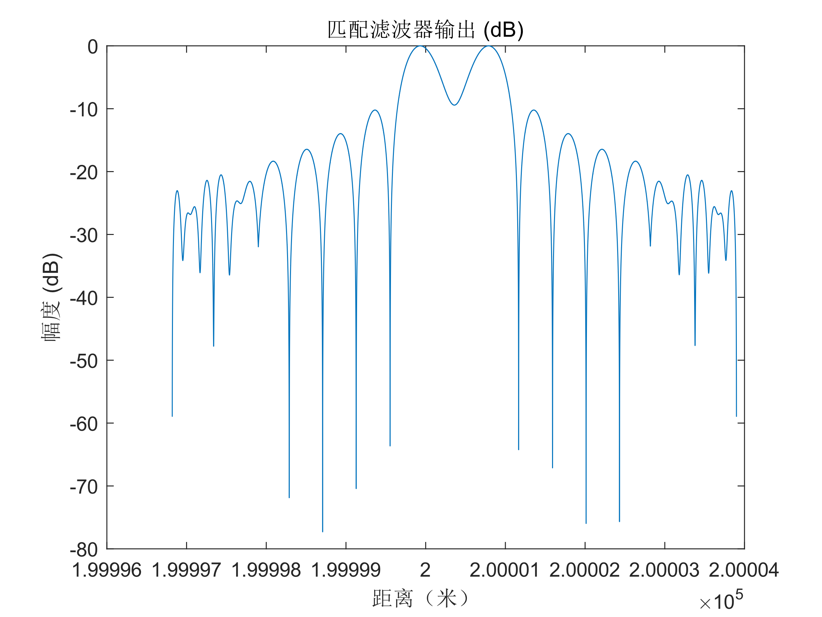
$ΔR=3m$：
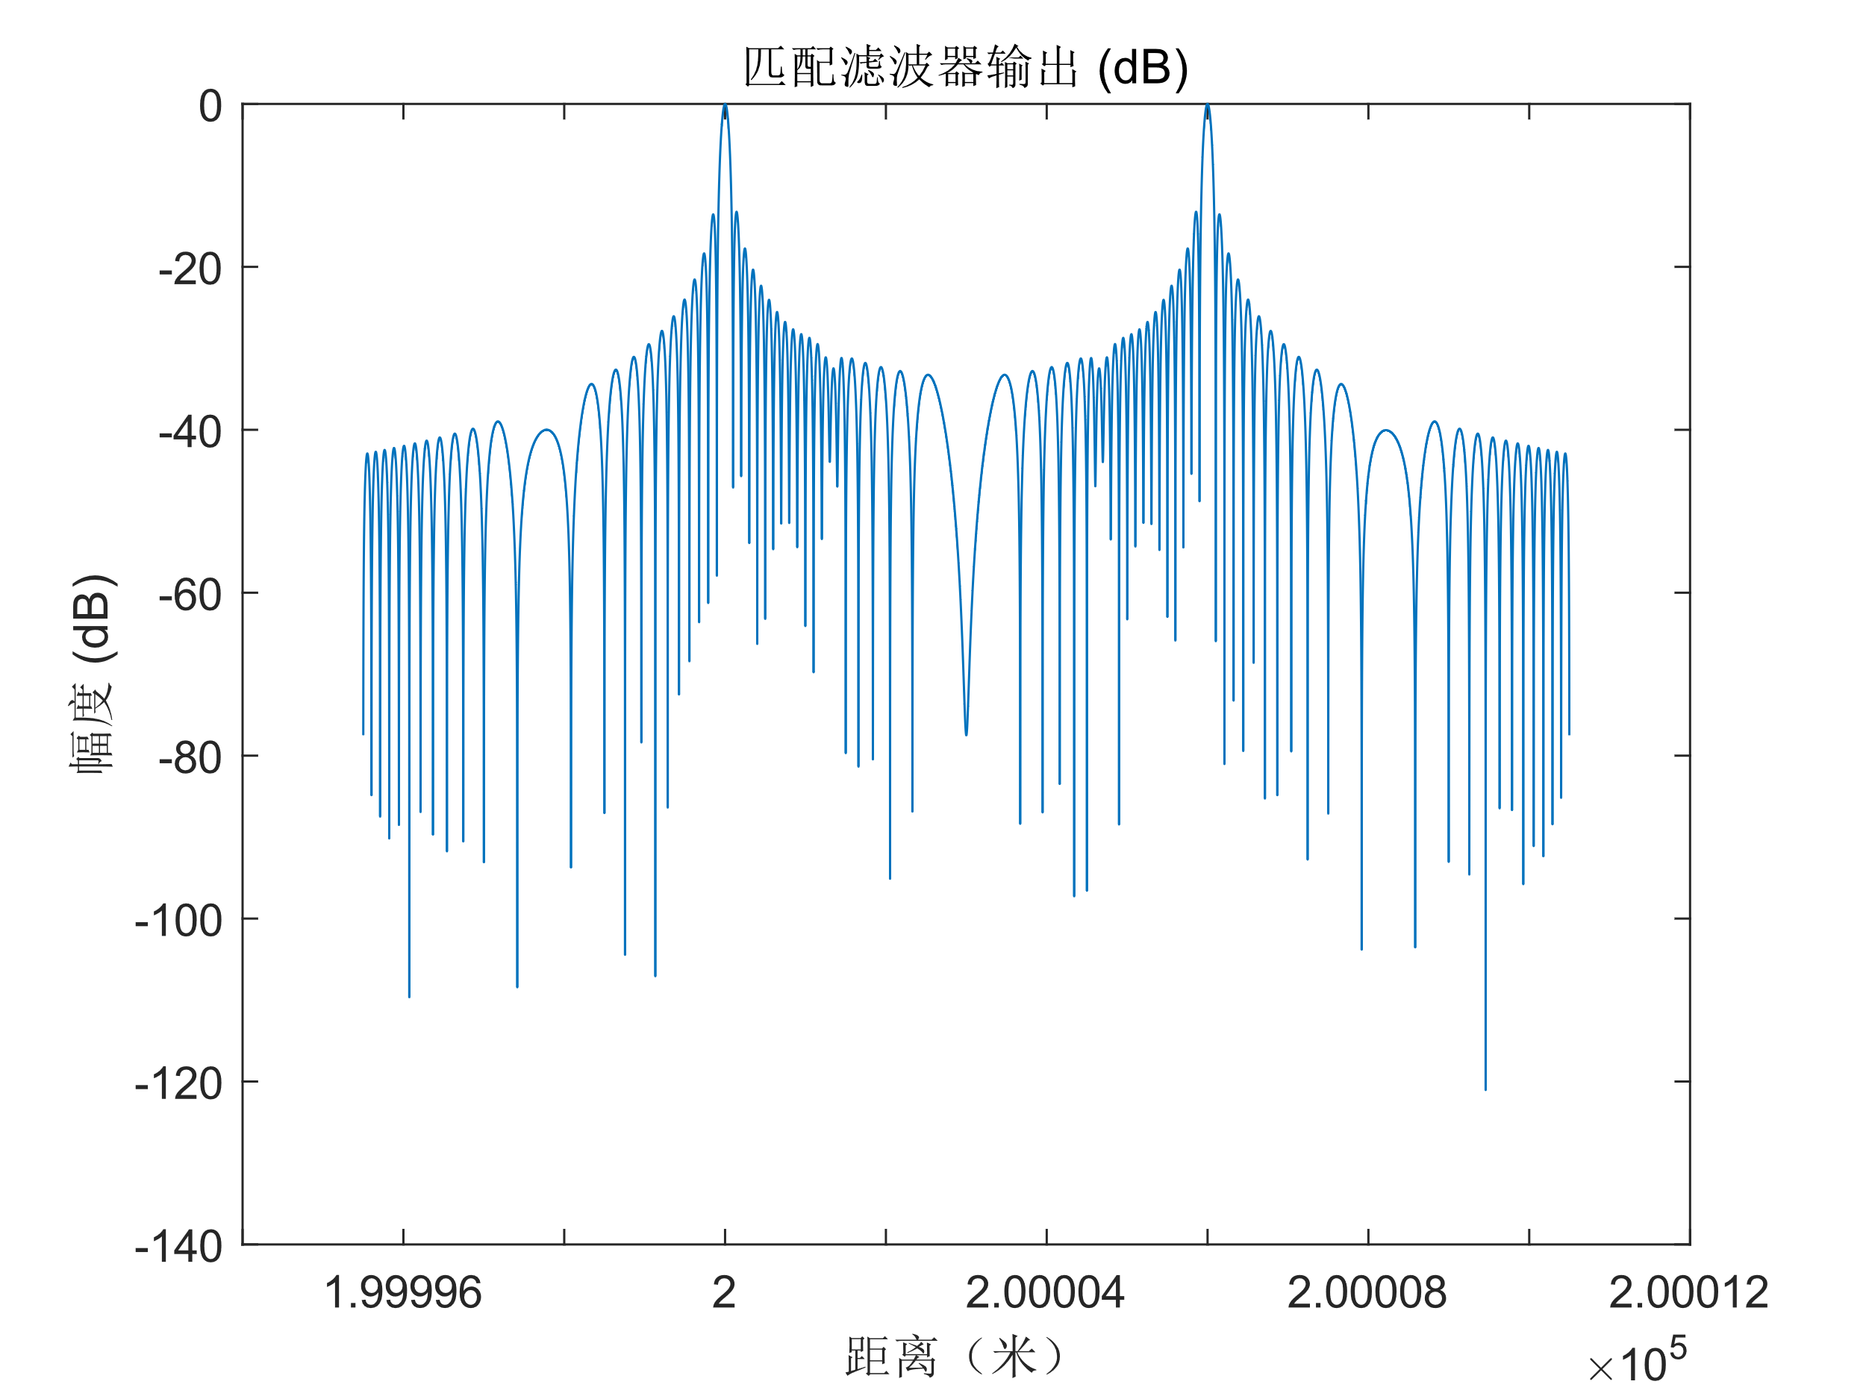

进一步考虑线性调频脉冲串，仿真一个运动目标的回波，以及进行脉冲压缩和FFT速度估计

理论分析
线性调频信号为：
$$x\left(t\right)=e^{j2πf_{c}t+jπkt^{2}}$$
探测运动目标的回波信号为：
$$s\left(t\right)=e^{j2π\left(f_{c}+f_{d}\right)(t-τ)+jπk{\left(t-τ\right)}^{2}}$$
其中
$$τ=\frac{2R}{c},f_{d}=\frac{2v}{λ}$$

如果是线性调频脉冲串
$$τ=\frac{2\left(R_{0}+vΔt\right)}{c}$$
其中$Δt$为第一个脉冲信号到当前脉冲信号的时间差
对于第$i$个脉冲信号，$Δt=i×PRF$
第$i$个脉冲信号回波进行解调之后为：
$$s\left(t\right)=e^{j2πf_{d}(t-τ)+jπk{\left(t-τ\right)}^{2}}$$
匹配滤波之后为：
$$y\left(t\right)=A Sa\left(πB\left(t-τ\right)\right)⋅e^{j2πf_{d}t}$$

步骤
1. 计算各脉冲回波，并进行存储。由于内存有限，因此所有的回波信号都左移$\frac{2R}{c}$个时间单位。
2. 对第一个脉冲回波信号进行匹配滤波并绘制。
3. 对快时间回波信号进行叠加、匹配滤波和绘制。
4. 对慢时间回波信号进行叠加、解调、匹配滤波和进行快速傅里叶变换。

参数设置
%产生线性调频信号
c=3e8; % 光速（米/秒）
tau=2e-8;%线性调频信号时间长度
k=2e17;
B=k*tau;%带宽
lambda=3e-3;
f_c=c/lambda;%中心频率
fs=5*max(f_c,B);%采样率

% 计算多普勒频移
R_target = 1e5; % 第一个目标距离（米） %为了规避大数吃小数，可以把R_target调成0
v=30; % 目标速度（米/秒）
f_d=2*v/lambda;
% fs=4*f_d; % 采样率
ts=1/fs;%采样间隔
PRF=1e4; % 脉冲重复频率（Hz）

实验结果

对第一个脉冲回波信号进行匹配滤波：
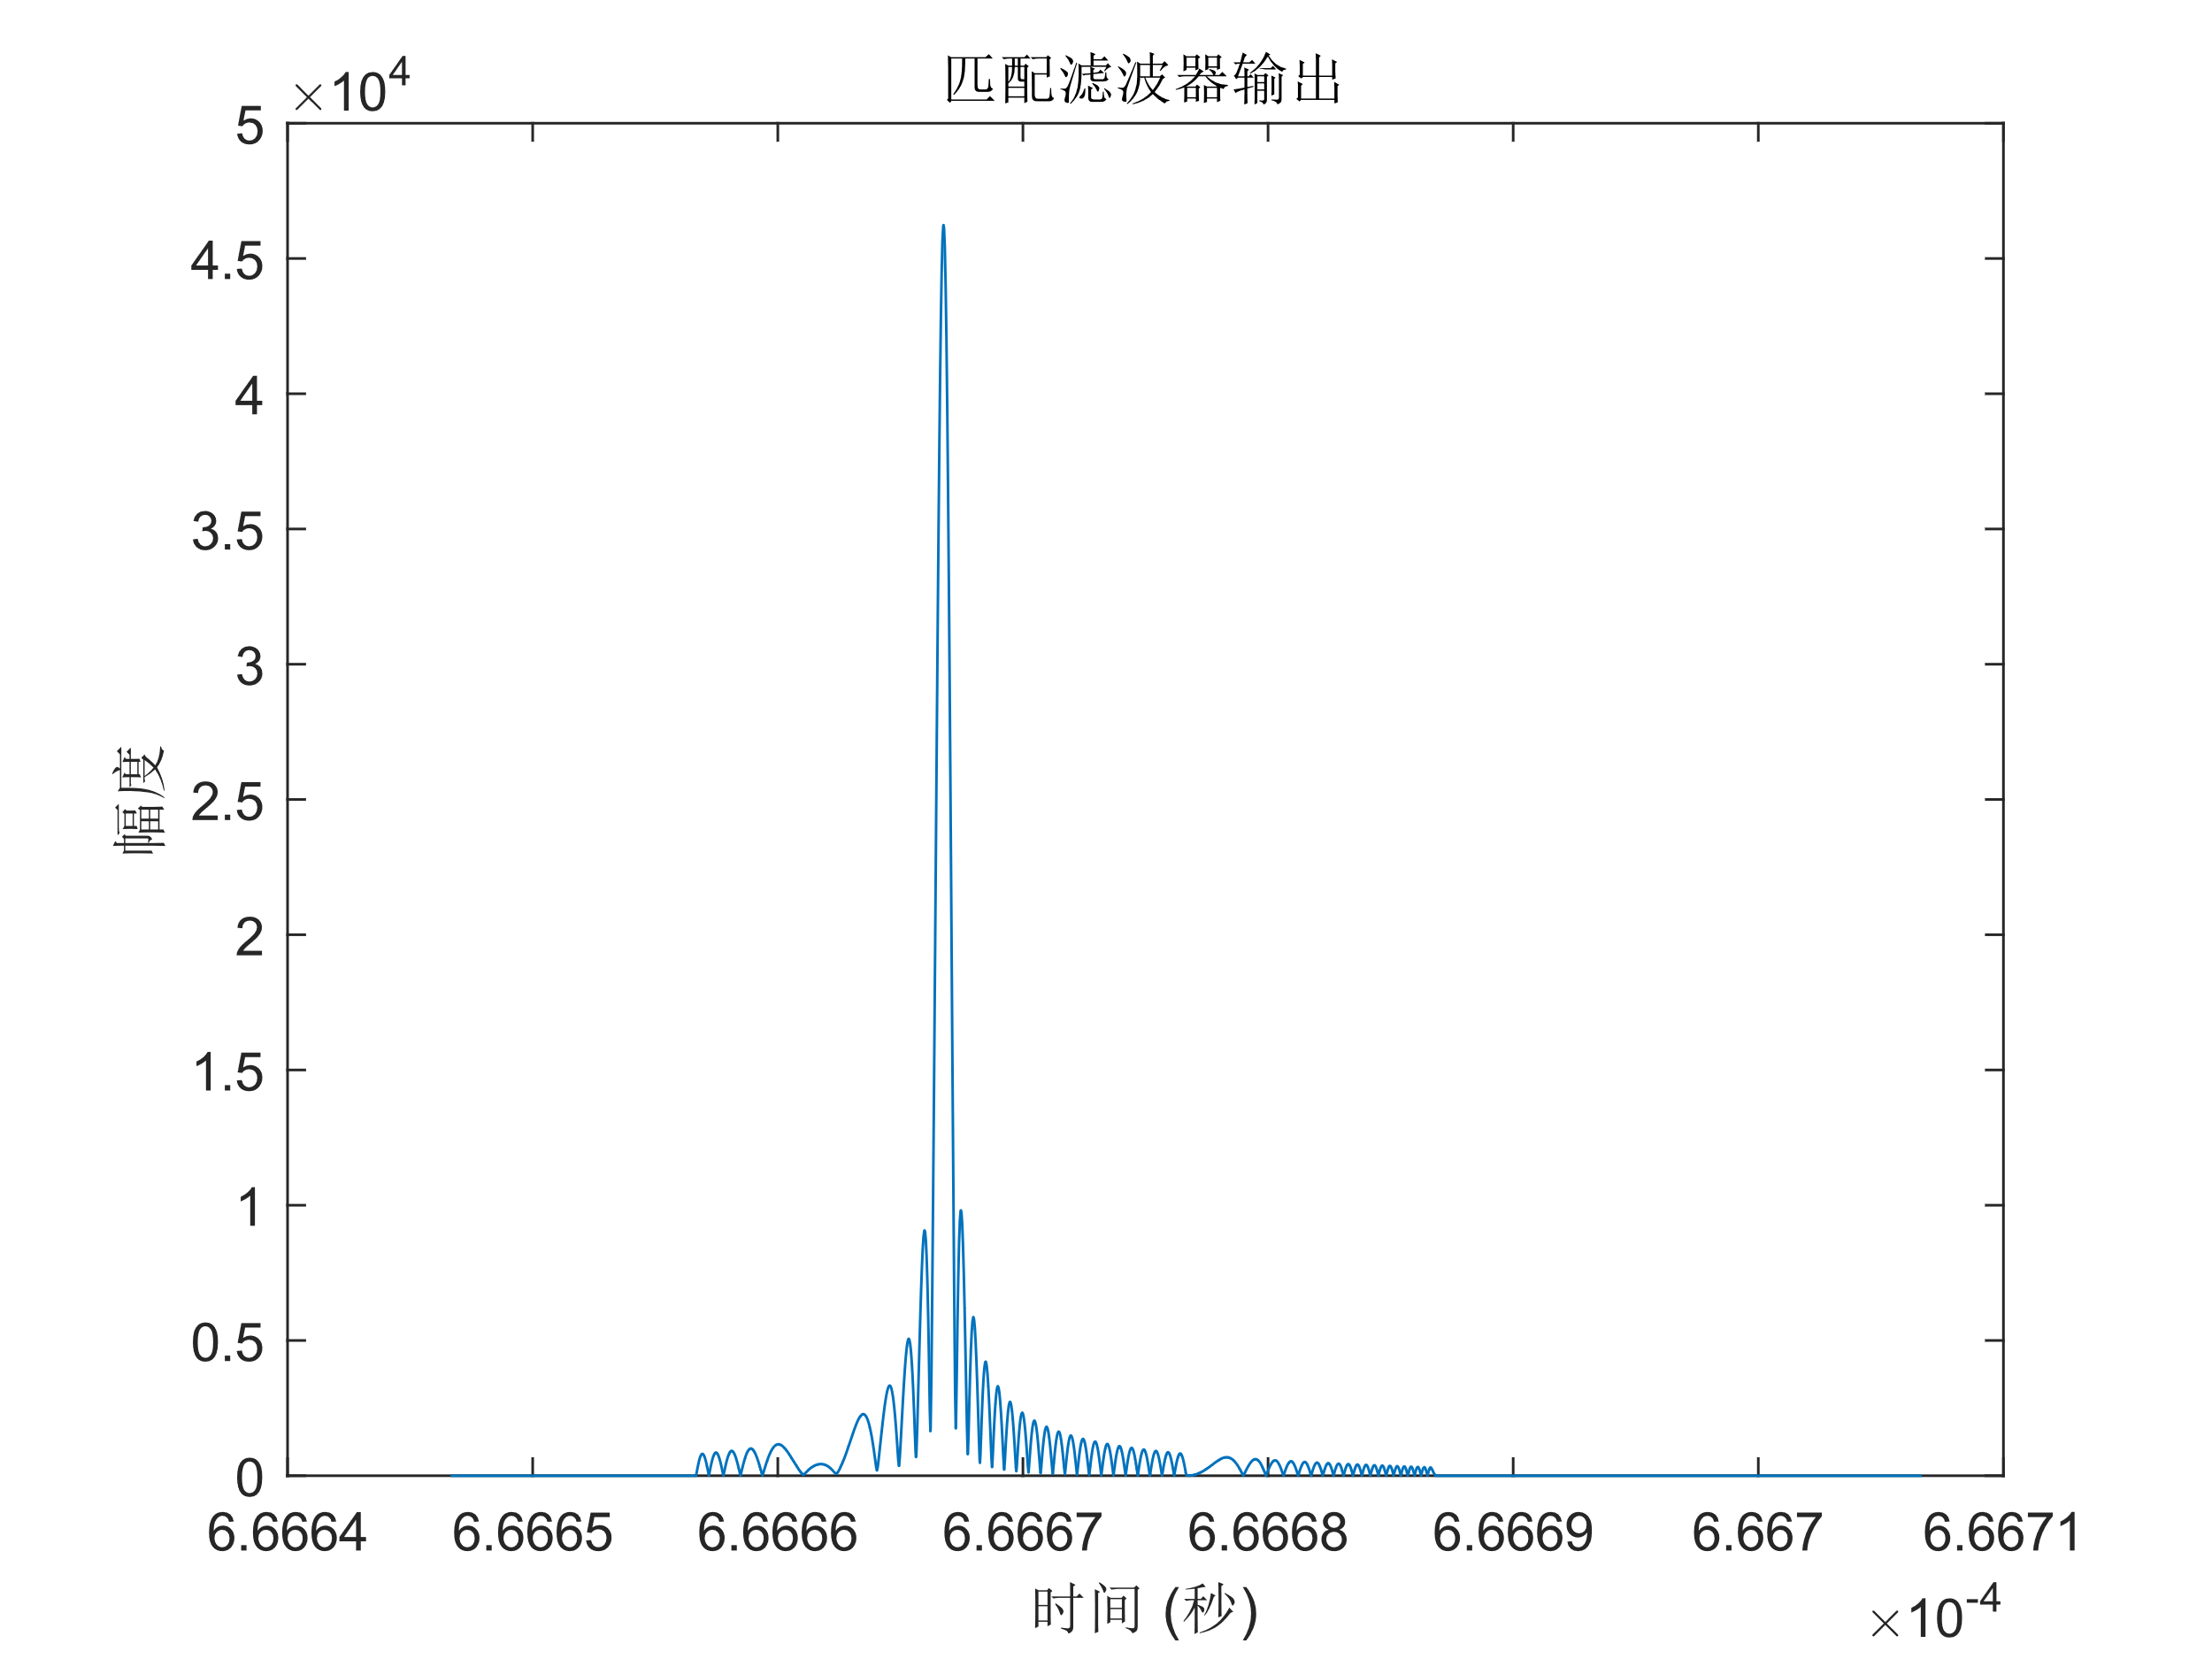
对一串快时间信号进行匹配滤波
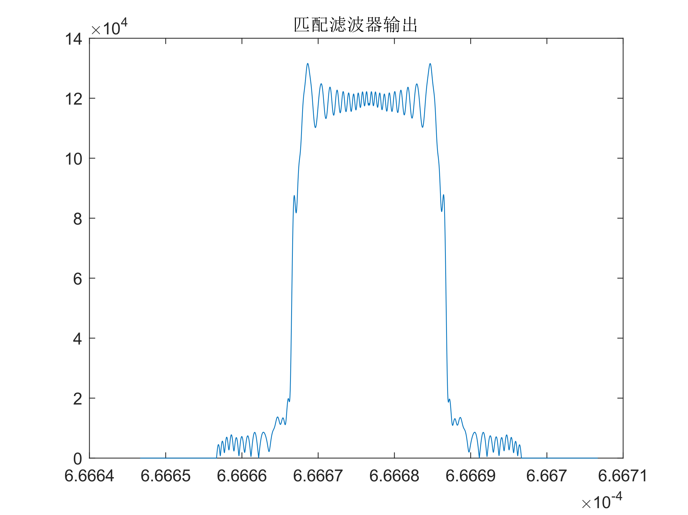
可以看到快时间脉冲波形混叠在一起。
对所有快时间叠加的脉冲波形进行匹配滤波，并对慢时间做FFT。可以根据叠加的波形中心的时间差综合快时间脉冲串发射的间隔时间计算出飞行器的飞行速度。
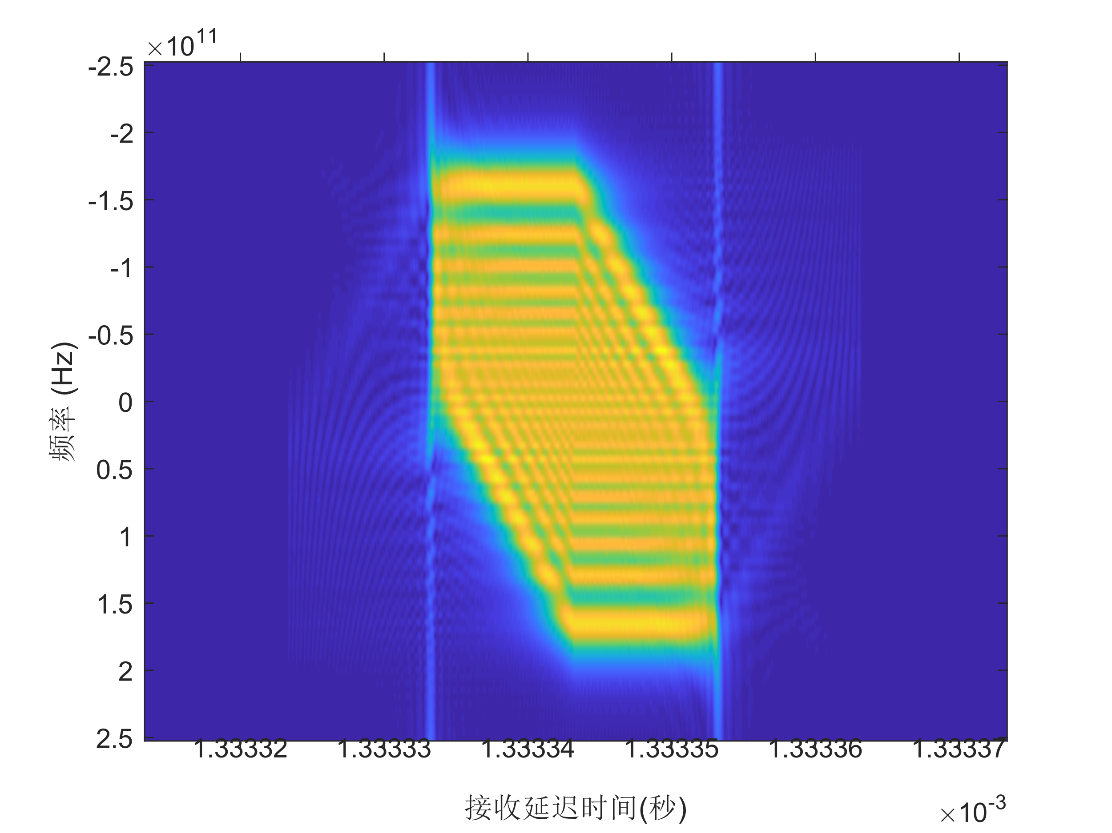
（emmm不知道为什么不是一个点，应该是代码写的有问题）。如果把v换成$300m/s$的话反而得到一个矩形。
之后针对$v=300m/s$的情况又进行了仿真，取每一组快时间的第一个脉冲叠加做FFT。
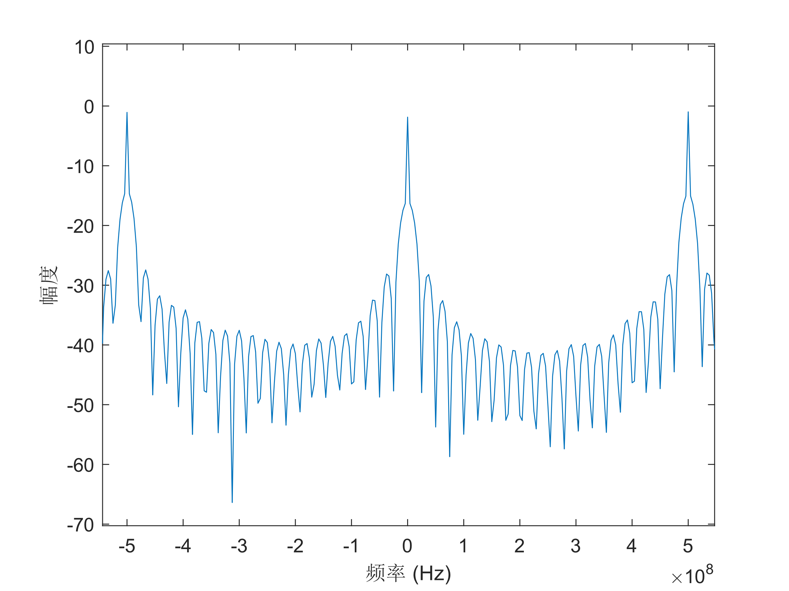
虽然进行了解调，但是0频附近频率比较高，把$f_{d}=\frac{2v}{λ}=2×{10}^{2}Hz$给掩盖了。
考虑了一下通过提高$t_{s}$增加FFT 点数，结果并不理想，会出现内存不足的问题。然而当前的频率分辨率不足以分离出$f_{d}$ 。因此实验并没有成功。

